Poulet rôti à la bière et sa dariole de légumes
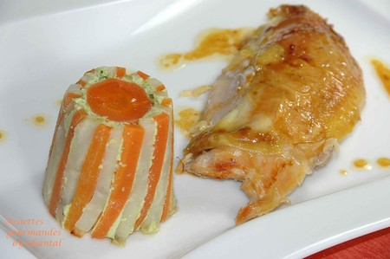
Pour l'agrémenter, j'y ai apporté ma petite touche personnelle en réalisant une dariole de légumes servie en accompagnement.
Ingrédients (pour 6 personnes):
1 poulet fermier, 1/2 cs de sucre roux, 3 cs d'huile d'olive, 1/2 cc de paprika, 1 canette de bière (de préférence de petit diamètre, vous verrez ultérieurement pourquoi...), 1 cs de moutarde, sel, poivre
Darioles de légumes: 2 carottes, 2 courgettes, 1/4 de céleri rave, 1 cs de crème fraîche épaisse, 2 œufs, quelques feuilles de basilic, 1 gousse d'ail.
Préparation:
Assaisonner le poulet avec le sel, le poivre et le paprika; saler l'intérieur.
Vider la moitié de la canette pour éviter qu'elle ne déborde ou explose pendant la cuisson.
Enfoncer la canette dans l'intimité du poulet. Pour assurer l'équilibre de l'ensemble, détacher les pattes pour faire une sorte de trépied.
Mélanger le sucre roux et l'huile d'olive. Badigeonner le poulet afin de faciliter et accélérer la caramélisation de la peau.
Placer le poulet vertical dans le four et cuire pendant environ 1h15 à 180 °C.
Pendant ce temps préparer les darioles de légumes:
Peler et découper les carottes et le céleri en fins bâtonnets de la même longueur que les darioles.
Couper les courgettes en tronçons.
Cuire les légumes séparément dans une casserole d'eau salée pendant 3 minutes. Rafraîchir et égoutter.
Beurrer les moules à darioles et disposer les bâtonnets en alternance.
Mixer les courgettes avec la crème fraîche, l'ail, le basilic et les œufs, assaisonner.
Garnir les darioles avec cette préparation et enfourner pendant 15 à 20 minutes au bain-marie.
Surveiller la cuisson du poulet; les effluves vont se libérer à l'intérieur du volatile, le parfumer et le rendre très moelleux.
Retirer la canette. Faire une sauce avec le reste de sauce de caramélisation, le jus de cuisson et 1 cs de moutarde.
Découper la volaille, démouler les darioles et arroser de sauce.

Assiettes Gourmandes
http://assiettesduchef.canalblog.com
assiettes.gourmandes@yahoo.fr

